Sistema de Gestión Gimnasio y Centro de Fitness

INTEGRANTES:
JESUS RODRIGUEZ
ANDERSON NUNCIRA
PEDRO MOLINA

PRESENTADO A:
JHOEL ENRIQUE RODRÍGUEZ FERNÁNDEZ

UNIVERSIDAD SIMÓN BOLÍVAR
SEDE CÚCUTA
2025
INTRODUCCIÓN

El presente proyecto tiene como propósito implementar un Sistema de Gestión Integral para un gimnasio y centro de fitness, con el objetivo principal de optimizar y automatizar todos los procesos internos relacionados con la administración, atención al cliente y control operativo. Actualmente, el gimnasio enfrenta limitaciones derivadas del uso de sistemas manuales y una aplicación básica sin integración, lo que genera errores en inscripciones, demoras en la atención y falta de seguimiento del progreso de los usuarios.
El sistema propuesto busca sistematizar la organización interna, incluyendo la gestión de bases de datos, control de acceso (check-in y check-out) de usuarios, empleados y administradores, administración de membresías, programación de clases y registro de asistencia. Además, se desarrollará una plataforma web y una aplicación móvil dirigidas a los diferentes tipos de usuarios, con una interfaz intuitiva y amigable que facilite el acceso a servicios y funcionalidades clave del gimnasio.
Entre las principales características se incluyen: la visualización del progreso individual mediante reportes y gráficos, reservación de actividades grupales como yoga, crossfit o spinning, recomendaciones personalizadas según los objetivos del usuario, y la emisión de reportes detallados tanto para los clientes como para el personal administrativo. Asimismo, el sistema incorporará herramientas de análisis de datos, notificaciones automatizadas y cumplimiento de estándares de seguridad y accesibilidad, contribuyendo así a mejorar la experiencia del usuario, reducir errores operativos y aumentar la satisfacción general.
En conjunto, este proyecto busca no solo mejorar la gestión interna del gimnasio, sino también fortalecer su relación con los clientes, incrementar la retención de miembros y potenciar su crecimiento mediante la transformación digital.

Análisis de Problemáticas

Análisis General:
- Tipo de negocio: Gimnasio y centro fitness.
- Ubicación: zona residencial con alta población joven.
- Población beneficiaria: Trabajadores de la empresa (20) y 1000 miembros activos.
- Servicios que ofrece:
- Clases grupales: Yoga, Crossfit, Spinning
- Servicios: Entrenamientos Personalizados, Nutrición, Spa.
- RR/HH: 20 empleados al servicio de los miembros, mantenimiento de instalaciones y administradores.
problemáticas identificadas:
- sistematización ambigua y manual (papel).
- Perdidas de datos
- Duplicidad del 10%
- No existe una base de datos actualizada en tiempo real
- Retrasos en la programación.
  - Largos lapsos de tiempo en la reservación de un servicio
  - Embotellamiento de clientes en las verificaciones de servicios
  - Ausencia de alertas y recordatorios sobre vencimiento de membresías y clases.
- Insatisfacción de los clientes:
- Pérdida de clientes del 25% (250 miembros).
- Insatisfacción de clientes en un 20% (200 miembros).
- Ineficiente retroalimentación a tiempo real para los usuarios.

- Seguimiento y personalización:
- No se realiza un seguimiento individualizado
- Ausencia de reportes automáticos y visuales
- Falta de integración con dispositivos wearables (fitbit)

- Impacto administrativo y financiero:
- Dificultad para generar reportes financieros y operativos confiables
- Perdida de tiempo en la recopilación de los datos manualmente
- Dificultad para coordinar un seguimiento sobre los usuarios, empleados y estructura del gimnasio
OBJETIVOS
Objetivo general: Desarrollar e implementar un sistema de gestión integral para el gimnasio y centro de fitness que permita solucionar las dificultades operativas actuales y reemplazar el sistema manual y poco eficiente por una plataforma moderna, automatizada y amigable para todos los usuarios. Este software buscará optimizar los procesos internos, mejorar la organización y el control de la información, agilizar la atención al cliente, y reducir los tiempos de espera, contribuyendo así a incrementar la satisfacción de los usuarios y garantizar un flujo operativo más eficiente dentro de la empresa.
Objetivos Específicos:
- Reducir los tiempos de espera de los usuarios mediante la automatización de los procesos internos del gimnasio.
- Emitir actualizaciones de progreso en tiempo real que permitan mejorar la comunicación y el seguimiento de actividades.
- Garantizar un soporte de base de datos confiable, segura y permanentemente actualizada.
- Facilitar la generación de reportes confiables y precisos para la toma de decisiones administrativas.
- Implementar un sistema de alertas que notifique la expiración de membresías o reservaciones de manera oportuna.
- Mejorar la experiencia del usuario mediante una interfaz intuitiva, accesible y compatible con dispositivos móviles.
- Proveer herramientas de análisis y estadísticas que apoyen la toma de decisiones estratégicas del gimnasio.

Objetivos operativos:
- Analizar los procesos operativos actuales del gimnasio y centro de fitness para identificar las principales falencias y oportunidades de mejora en la gestión manual.
- Definir y documentar los requisitos funcionales y no funcionales del proyecto.
- Diseñar y modelar la arquitectura del sistema, garantizando que sea intuitiva, escalable y funcional.
- Seleccionar las tecnologías adecuadas para el desarrollo y despliegue de la aplicación.
- Diseñar y estructurar la base de datos más adecuada para el proyecto, definiendo su tipo y modelo de almacenamiento.
- Desarrollar el software conforme a la arquitectura y los requisitos establecidos.
- Ejecutar pruebas de calidad y validación para garantizar el correcto funcionamiento y la estabilidad del sistema.
- Capacitar al personal del gimnasio en el uso y manejo del sistema desarrollado.
Metodología Implementada:
Para el desarrollo del sistema de gestión integral del gimnasio se implementa la metodología ágil Scrum, debido a que permite un proceso de desarrollo flexible, iterativo y orientado a resultados.
Esta metodología se basa en la división del proyecto en sprints o ciclos cortos de trabajo, en los cuales se desarrollan y presentan avances funcionales del sistema. De esta forma, se obtiene retroalimentación constante del cliente, lo que facilita realizar ajustes oportunos, reducir errores, optimizar el flujo de trabajo y garantizar que el producto final cumpla con las expectativas establecidas.
La aplicación de Scrum permite además una entrega continua de valor, manteniendo un ritmo de desarrollo ágil y una comunicación efectiva entre los miembros del equipo, asegurando un software final estable, escalable y de alta calidad.

Tecnologías Seleccionadas para el desarrollo:
- Python
- HTML
- CSS
- MySQL

HERRAMIENTAS UTILIZADAS:
- Google Drive
- WhatsApp
- Lucid Chart
- Canva
- StartUML.

REQUISITOS FUNCIONALES
N° | Requisito Funcional | Descripción
RF1 | Gestión de Usuarios | El sistema permitirá registrar, autenticar y gestionar perfiles (miembros, entrenadores, administradores).
RF2 | Gestión de Membresías | El sistema permitirá crear, renovar, suspender o cancelar membresías; alertas de vencimiento
RF3 | Gestión de Clases Grupales | El sistema permitirá Programar clases, indicar una capacidad máxima, reservar clases y cancelar clases dependiendo los cupos disponibles en tiempo real.
RF4 | Gestión de Entrenamientos  Personalizados | El sistema permitirá asignar un entrenador, registrar la sesión de usuario, hacer un seguimiento y retroalimentación.
RF5 | Gestión de Nutrición | El sistema permitirá crear y asignar los planes nutricionales personalizados.
RF6 | Gestión de Spa y Servicios Adicionales | El sistema permitirá reservar servicio de SPA, servicio de sauna, servicios nutricionales, entre otros.
RF8 | Monitoreo de Progreso | El sistema permitirá registrar las métricas de usuario (peso, IMC, calorías quemadas, rendimiento).
RF10 | Notificaciones y Recordatorios | El sistema permitirá emitir alertas sobre clases, vencimientos, promociones o feedback al usuario.
RF11 | Reportes y Analíticas | El sistema permitirá generar reportes de asistencia, ocupación y satisfacción de los usuarios.
RF12 | Gestión de Retroalimentación | El sistema permitirá calificar las clases, calificar entrenadores y servicios con comentarios.
RF13 | Gestión de Empleados | El sistema permitirá Administrar los roles de los diferentes usuarios (entrenadores, recepcionistas, nutricionistas, administradores).
RF14 | Calendario Interactivo | El sistema permitirá ver en tiempo real de horarios disponibles para clases y servicios.
RF15 | Gestión de Campañas Digitales | Registro de campañas publicitarias para captar nuevos miembros.

REQUISITOS NO FUNCIONALES
N° | Requisito no funcional | Descripción
RNF1 | Escalabilidad | Soportar un crecimiento del 20% de usuarios y hasta 800 usuarios simultáneos.
RNF2 | Rendimiento | Tiempo de respuesta menor a 2 segundos por transacción.
RNF3 | Disponibilidad | Operación continua de 6:00 a 22:00 (99% uptime).
RNF4 | Usabilidad | Interfaz accesible y responsiva para web y móvil.
RNF5 | Accesibilidad | Cumplimiento con WCAG 2.1 nivel AA
RNF6 | Seguridad | Cifrado de contraseñas y cumplimiento con RGPD (protección de datos).
RNF7 | Mantenibilidad | Código modular, documentación y soporte técnico ágil.
RNF8 | Compatibilidad | Integración con APIs de Fitbit, Google Fit, Apple Health.
RNF9 | Costo operativo | Mantenerse dentro del presupuesto anual de $30,000.
RNF10 | Fiabilidad | Recuperación ante fallos en menos de 5 minutos.
RNF11 | Backup y Recuperación | Copias de seguridad diarias automáticas

DIAGRAMA CASOS DE USO
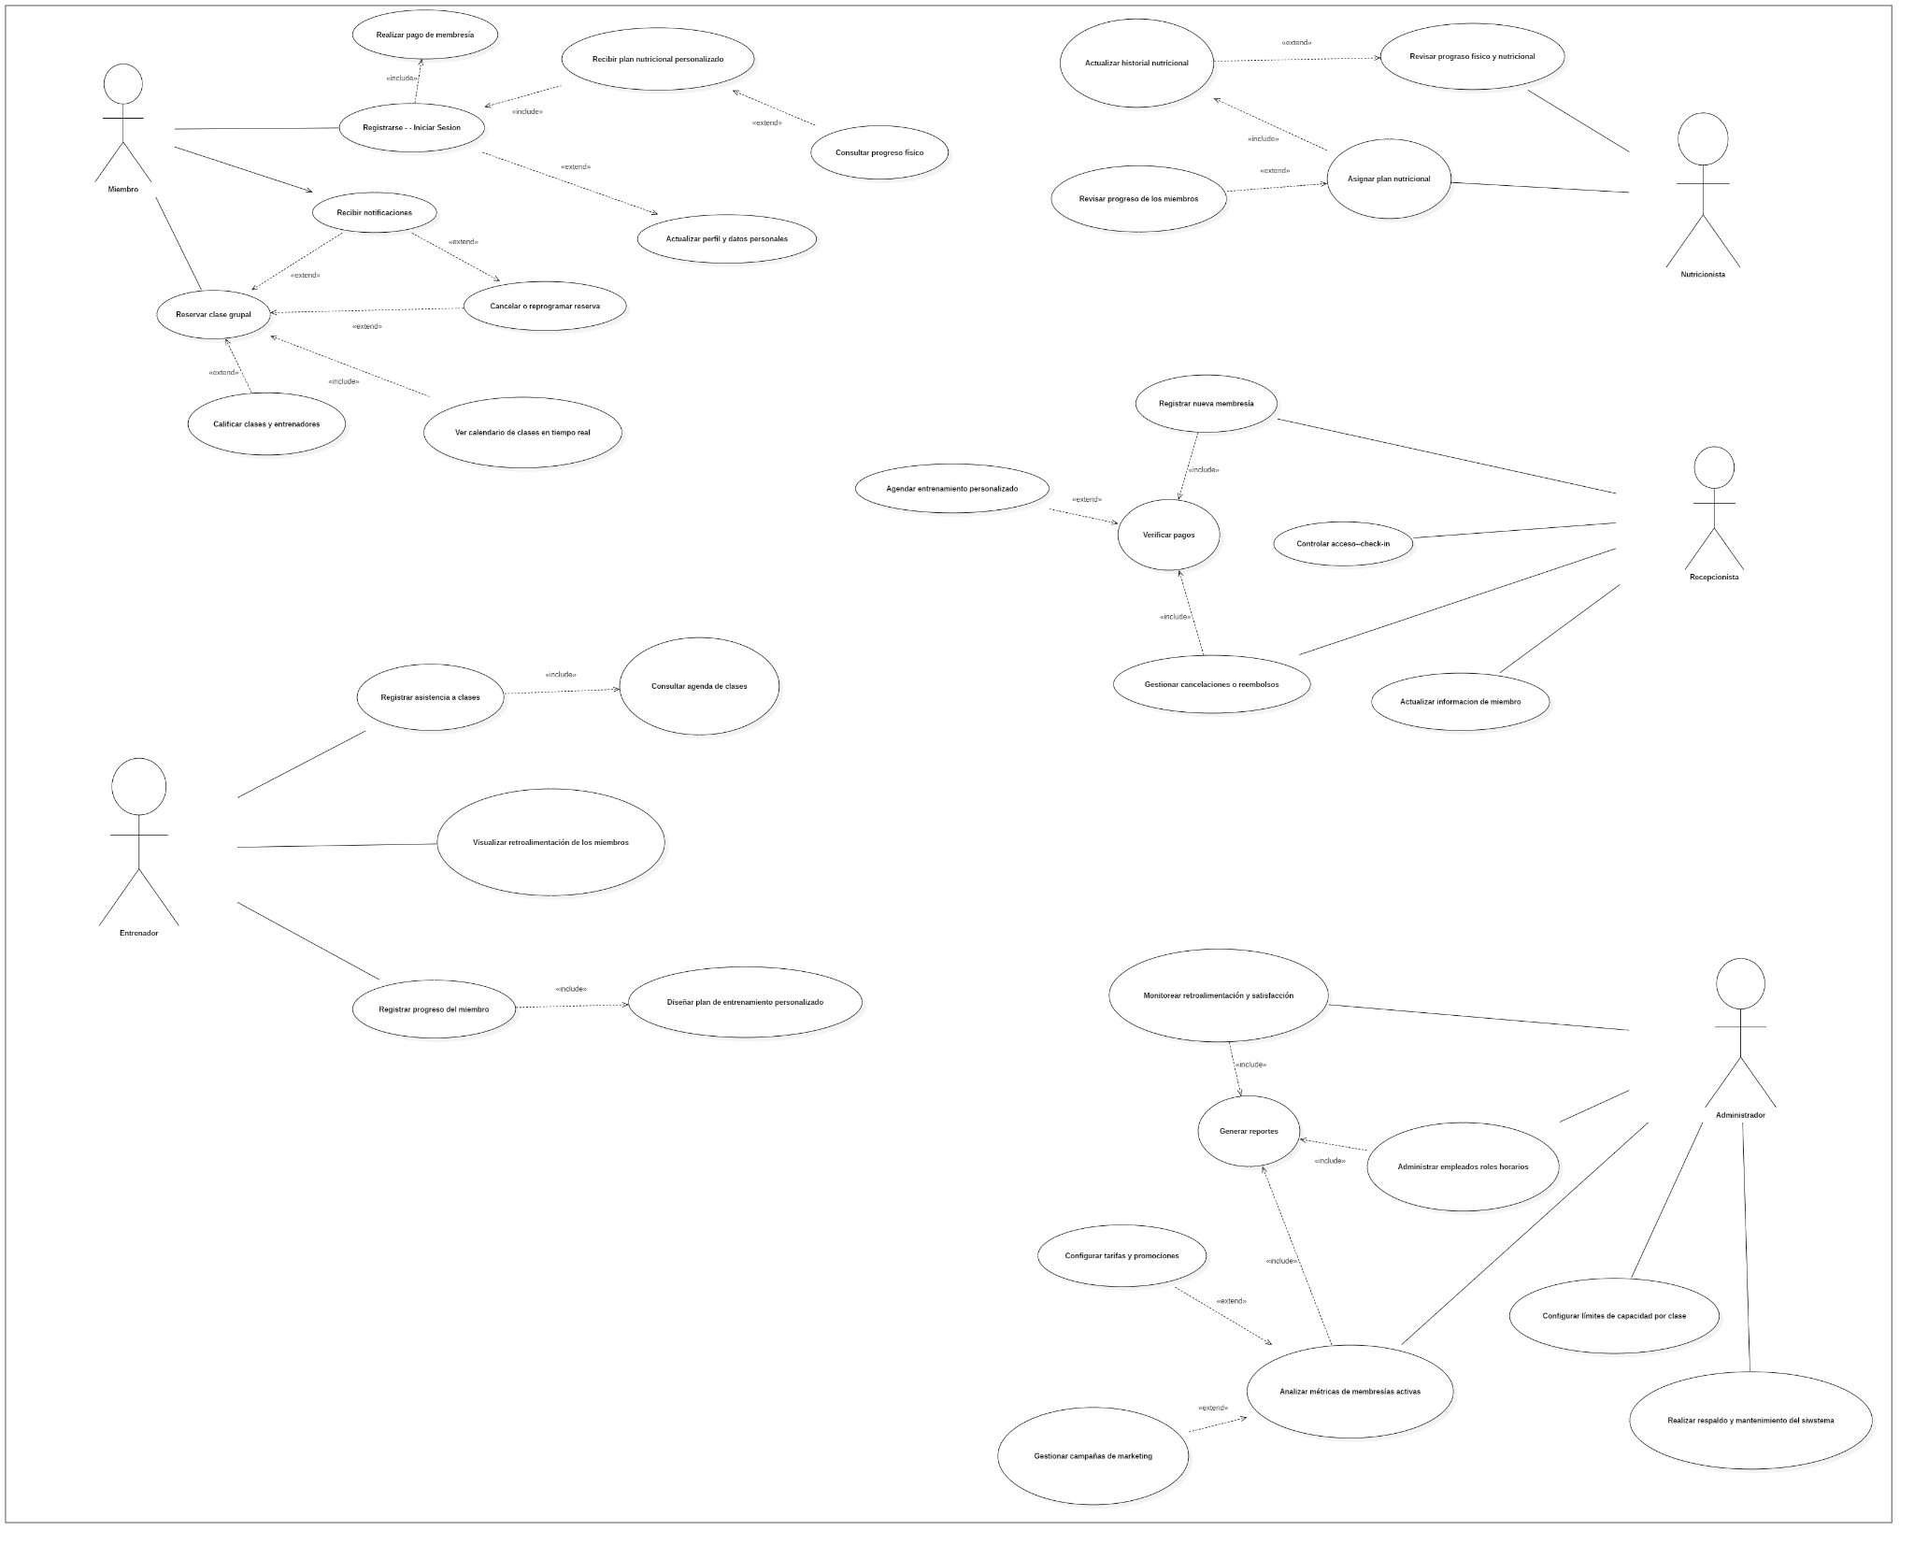
Casos de uso – Descripcion
1. Gestión de Usuarios
1.1 Registro e Inicio de Sesión
Actores: Miembro, Sistema.
Este caso permite al usuario crear una cuenta o autenticarse para acceder al sistema.
Precondición: Conexión activa y aceptación del RGPD.
Flujo principal:
- El usuario selecciona la opción “Registrarse / Iniciar sesión”.
- Ingresa sus datos.
- El sistema valida el correo y encripta la contraseña.
- Envía un correo de verificación.
- Si el usuario ya está registrado, valida las credenciales.
Flujo alterno: Si el correo está duplicado, se genera un error; si la contraseña es incorrecta, se deniega el acceso.
Postcondición: Sesión activa y usuario autenticado.
Requisitos especiales: Cifrado hash con sal, conexión HTTPS y cumplimiento RGPD.
1.2 Administración de Roles y Permisos
Actor: Administrador.
Este caso permite gestionar los niveles de acceso del sistema (Miembro, Entrenador, Nutricionista, Recepcionista y Administrador).
Precondición: El usuario debe estar autenticado como administrador.
Flujo principal:
- El administrador selecciona un usuario.
- Asigna o revoca un rol.
- El sistema actualiza los permisos.
Excepciones: Rol inexistente.
Postcondición: Rol actualizado correctamente.
Requisitos especiales: Control de acceso basado en roles (RBAC) y registro de auditorías.

2. Gestión de Membresías y Pagos
2.1 Afiliación o Renovación de Membresía
Actores: Miembro, Sistema de Pagos.
Permite adquirir, renovar o cancelar membresías.
Precondición: Usuario registrado con método de pago activo.
Flujo principal:
- El usuario selecciona el tipo de membresía.
- El sistema muestra los costos.
- Se ejecuta el pago.
- El sistema valida la transacción.
- Activa la membresía y genera el comprobante.
Flujo alterno: Si el pago falla o la red cae, la operación se cancela.
Postcondición: Membresía activa o renovada.
Requisitos: Seguridad SSL/TLS e integridad de transacciones.
2.2 Generación de Comprobantes y Alertas
Actores: Sistema, Miembro.
Envía comprobantes digitales y recordatorios de vencimiento.
Precondición: Pago completado.
Flujo principal:
- Tras la validación, el sistema genera el comprobante.
- Envía correo o notificación.
- Programa alerta de renovación.
Flujo alterno: Si falla el envío, se reintenta automáticamente.
Postcondición: Comprobante enviado y alerta programada.
Requisitos: Notificaciones automáticas y cumplimiento RGPD.

3. Gestión de Clases y Reservas
3.1 Consulta de Clases Disponibles
Actor: Miembro.
Permite visualizar el calendario de clases y horarios disponibles.
Precondición: Membresía activa.
Flujo principal:
- El usuario abre el módulo de clases.
- Filtra por tipo, instructor o horario.
- El sistema muestra los resultados actualizados.
Excepciones: Si no hay clases disponibles, se muestra un mensaje informativo.
Postcondición: Lista de clases mostrada.
Requisitos: Actualización en tiempo real y cumplimiento WCAG 2.1.
3.2 Reserva de Clase
Actores: Miembro, Sistema.
Permite reservar un cupo en clases grupales.
Precondición: Membresía activa y clase con cupo disponible.
Flujo principal:
- El usuario selecciona la clase.
- El sistema valida duplicidad y disponibilidad.
- Registra la reserva.
- Envía confirmación.
Flujo alterno: Si la clase está llena o la reserva es duplicada, se rechaza.
Postcondición: Reserva creada y clase actualizada.
Requisitos: Manejo de concurrencia y sincronización en vivo.
3.3 Control de Asistencia
Actores: Recepcionista, Sistema.
Permite marcar asistencia de miembros en recepción o acceso.
Precondición: Reserva confirmada.
Flujo principal:
- El recepcionista busca la reserva.
- Marca la asistencia.
- El sistema actualiza el estado.
Flujo alterno: Si no hay reserva, se genera un pase diario.
Postcondición: Asistencia registrada.
Requisitos: Integración con lectores QR o NFC.

4. Entrenamientos Personalizados
4.1 Solicitud de Entrenamiento Personalizado
Actores: Miembro, Entrenador.
Permite solicitar sesiones individuales con entrenadores.
Precondición: Membresía activa.
Flujo principal:
- El usuario solicita entrenamiento.
- El sistema muestra disponibilidad.
- El entrenador acepta.
- Se agenda la sesión.
Flujo alterno: Si el entrenador rechaza, el sistema reasigna automáticamente.
Postcondición: Entrenamiento agendado.
Requisitos: Gestión de disponibilidad en tiempo real.
4.2 Registro de Progreso
Actores: Entrenador, Miembro.
Guarda métricas físicas de entrenamiento (peso, repeticiones, fuerza).
Precondición: Sesión registrada.
Flujo principal:
- El entrenador registra métricas.
- El sistema guarda los datos.
- El usuario visualiza su progreso.
Excepciones: Datos inválidos generan alerta.
Postcondición: Progreso actualizado.
Requisitos: Integridad referencial y encriptación local.

5. Plan Nutricional y Salud
5.1 Creación o Asignación de Plan Nutricional
Actores: Nutricionista, Miembro.
Diseña un plan alimenticio basado en los objetivos del miembro.
Precondición: Usuario activo.
Flujo principal:
- El nutricionista genera el plan.
- El sistema guarda y asigna el plan.
- Se notifica al usuario.
Flujo alterno: Si la información está incompleta, se cancela el proceso.
Postcondición: Plan asignado correctamente.
Requisitos: Cifrado de datos sensibles (AES).
5.2 Revisión y Actualización del Plan
Actores: Nutricionista, Miembro.
Permite al usuario solicitar revisión del plan nutricional vigente.
Precondición: Plan vigente.
Flujo principal:
- El usuario solicita la revisión.
- El sistema valida y notifica al nutricionista.
- Se actualiza el plan.
Excepciones: Solicitud incompleta.
Postcondición: Plan revisado.
Requisitos: Cumplimiento RGPD.

6. Seguimiento y Progreso Físico
6.1 Registro de Progreso Físico
Actores: Miembro, Entrenador.
Registra métricas corporales y genera gráficos de avance.
Precondición: Usuario activo.
Flujo principal:
- Se ingresan las métricas.
- Se generan los gráficos.
- El usuario consulta la evolución.
Excepciones: Error en carga de datos.
Postcondición: Progreso guardado.
Requisitos: Visualizaciones interactivas.
6.2 Integración con Wearables
Actores: Miembro, Sistema Externo.
Sincroniza datos de salud desde dispositivos como Fitbit o GoogleFit.
Precondición: Autorización concedida mediante OAuth2.
Flujo principal:
- El usuario autoriza la conexión.
- El sistema obtiene el token.
- Descarga y actualiza los datos.
Flujo alterno: Token expirado o error de conexión.
Postcondición: Datos sincronizados.
Requisitos: Cumplimiento OAuth2 y RGPD.

7. Retroalimentación y Calificaciones
7.1 Envío de Calificaciones
Actor: Miembro.
Permite calificar clases, entrenadores y servicios.
Precondición: Haber asistido a una clase.
Flujo principal:
- El usuario selecciona la clase.
- Envía la calificación y comentario.
- El sistema guarda los datos.
Flujo alterno: Si no hay historial, se rechaza.
Postcondición: Feedback guardado.
Requisitos: Calificaciones anónimas opcionales.
7.2 Análisis de Satisfacción
Actores: Sistema, Administrador.
Calcula métricas globales de satisfacción.
Precondición: Feedback almacenado.
Flujo principal:
- El sistema analiza los promedios.
- Genera gráficos.
- Envía informe.
Excepciones: Datos insuficientes.
Postcondición: Indicadores actualizados.
Requisitos: Procesamiento automático semanal.

8. Reportes y Análisis Automáticos
8.1 Reporte de Asistencia
Actores: Administrador, Sistema.
Genera reportes sobre el uso de clases.
Precondición: Historial de asistencia disponible.
Flujo principal:
- El sistema analiza la asistencia.
- Detecta bajas.
- Genera el reporte.
Excepciones: Datos incompletos.
Postcondición: Reporte generado.
Requisitos: Exportación en PDF o Excel.
8.2 Reporte Financiero y Churn
Actores: Administrador, Sistema.
Calcula ingresos y tasa de abandono.
Precondición: Datos históricos disponibles.
Flujo principal:
- Consolida pagos.
- Calcula churn.
- Muestra resultados.
Excepciones: Error en base de datos.
Postcondición: Reporte actualizado.
Requisitos: Generación automática mensual.

9. Seguridad, Backups y Cumplimiento
9.1 Seguridad y Cifrado de Datos
Actor: Sistema.
Protege la información sensible y los accesos.
Precondición: Sistema en ejecución.
Flujo principal:
- Cifra datos en reposo y en tránsito.
- Aplica permisos.
- Registra logs.
Excepciones: Falla de seguridad genera alerta.
Postcondición: Accesos protegidos.
Requisitos: AES-256, RGPD y auditorías.
9.2 Copias de Seguridad y Monitoreo
Actores: Administrador, Sistema.
Realiza copias automáticas y verifica la integridad.
Precondición: Servidor activo.
Flujo principal:
- Ejecuta backup diario.
- Verifica integridad.
- Envía notificación.
Flujo alterno: En caso de falla, se genera alerta.
Postcondición: Copias completadas.
Requisitos: Monitoreo continuo y redundancia.

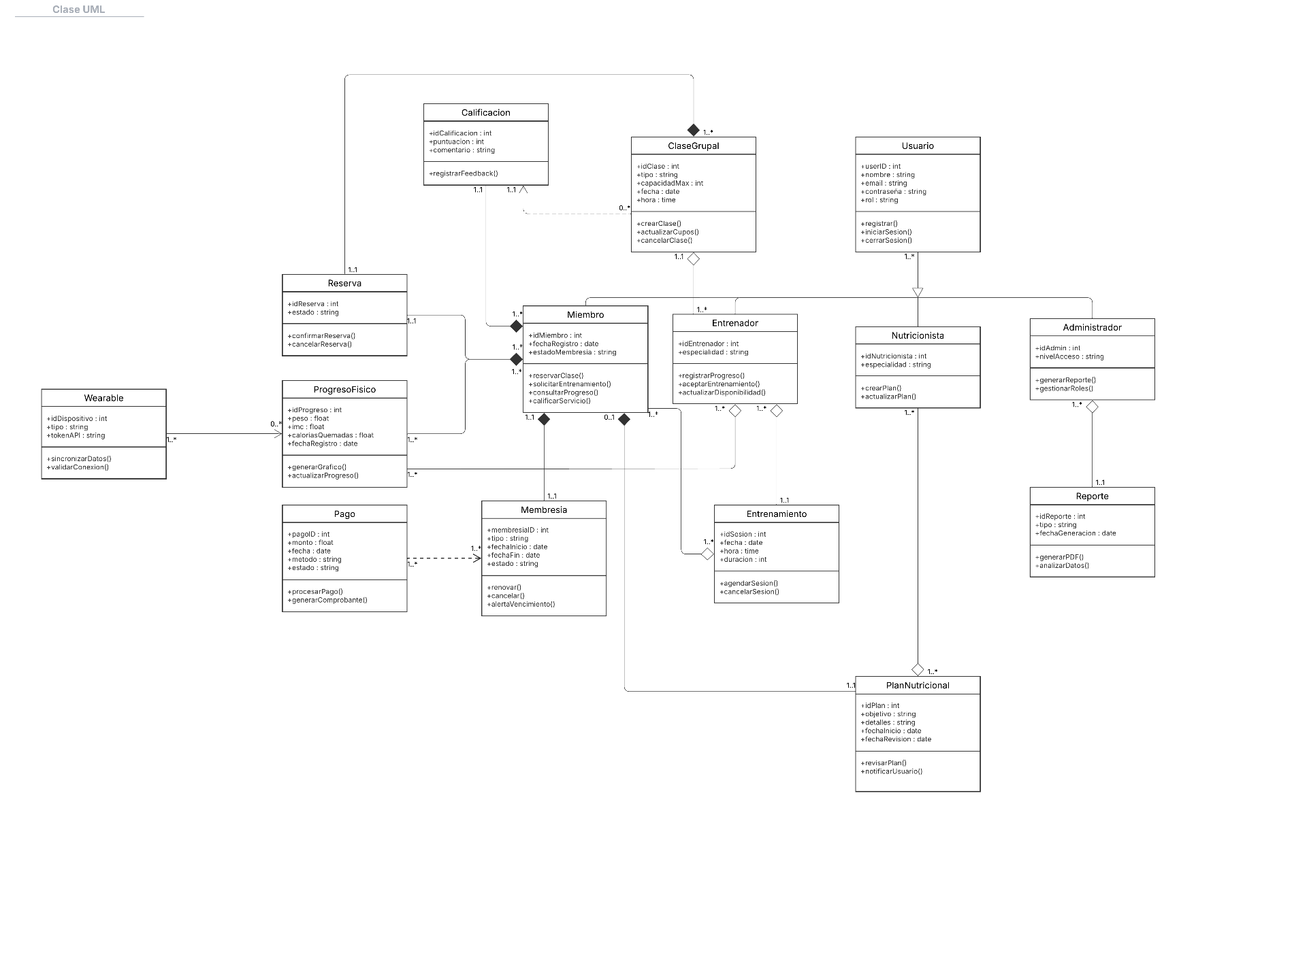
DIAGRAMA DE CLASES

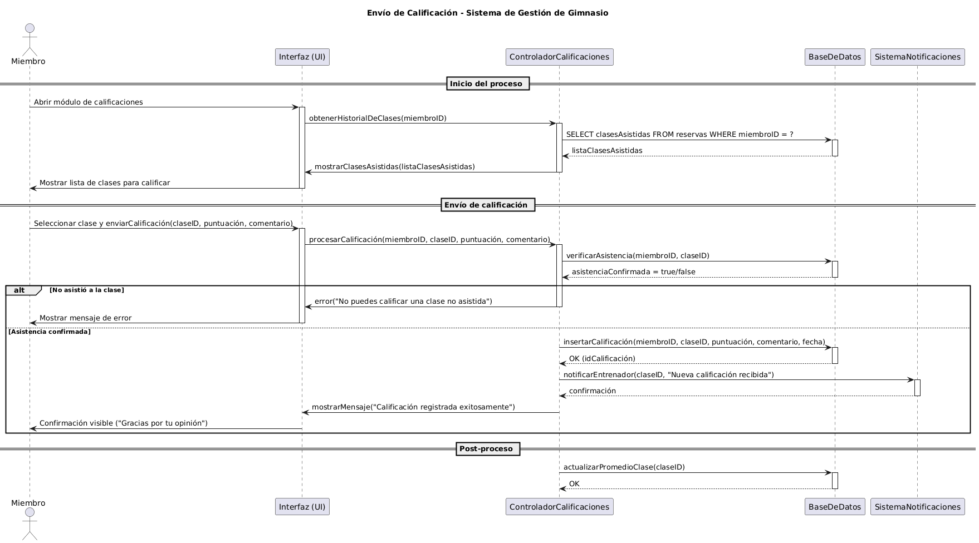
Diagrama de Secuencias
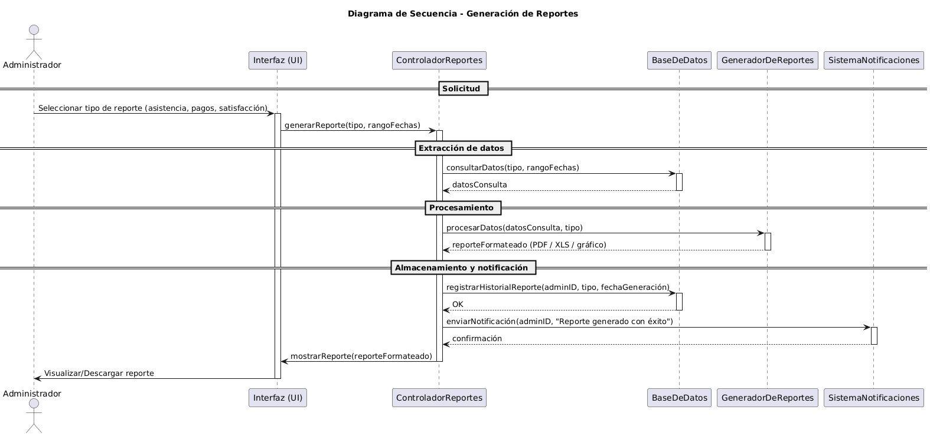

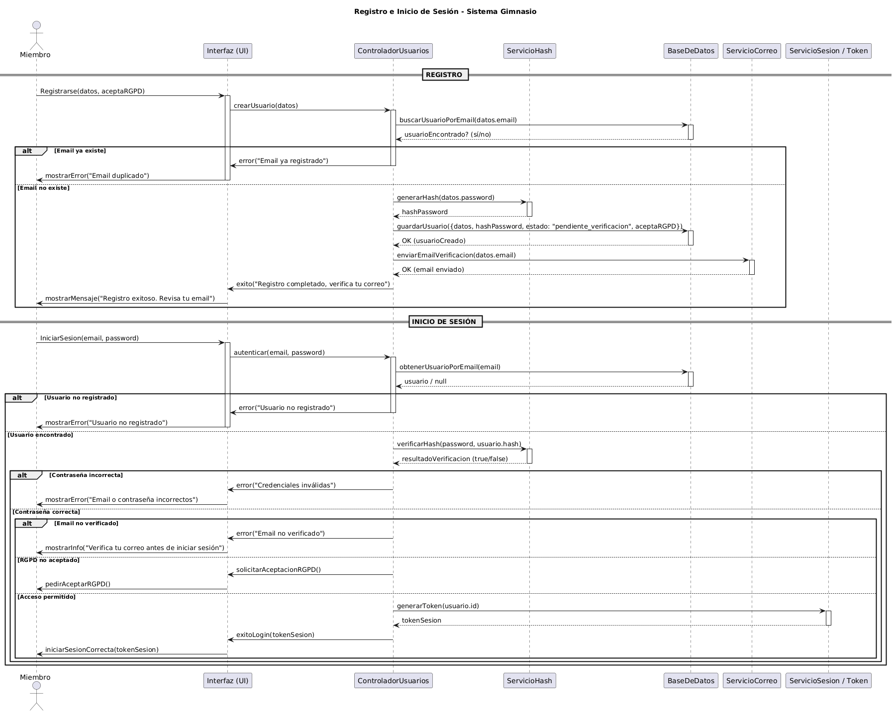

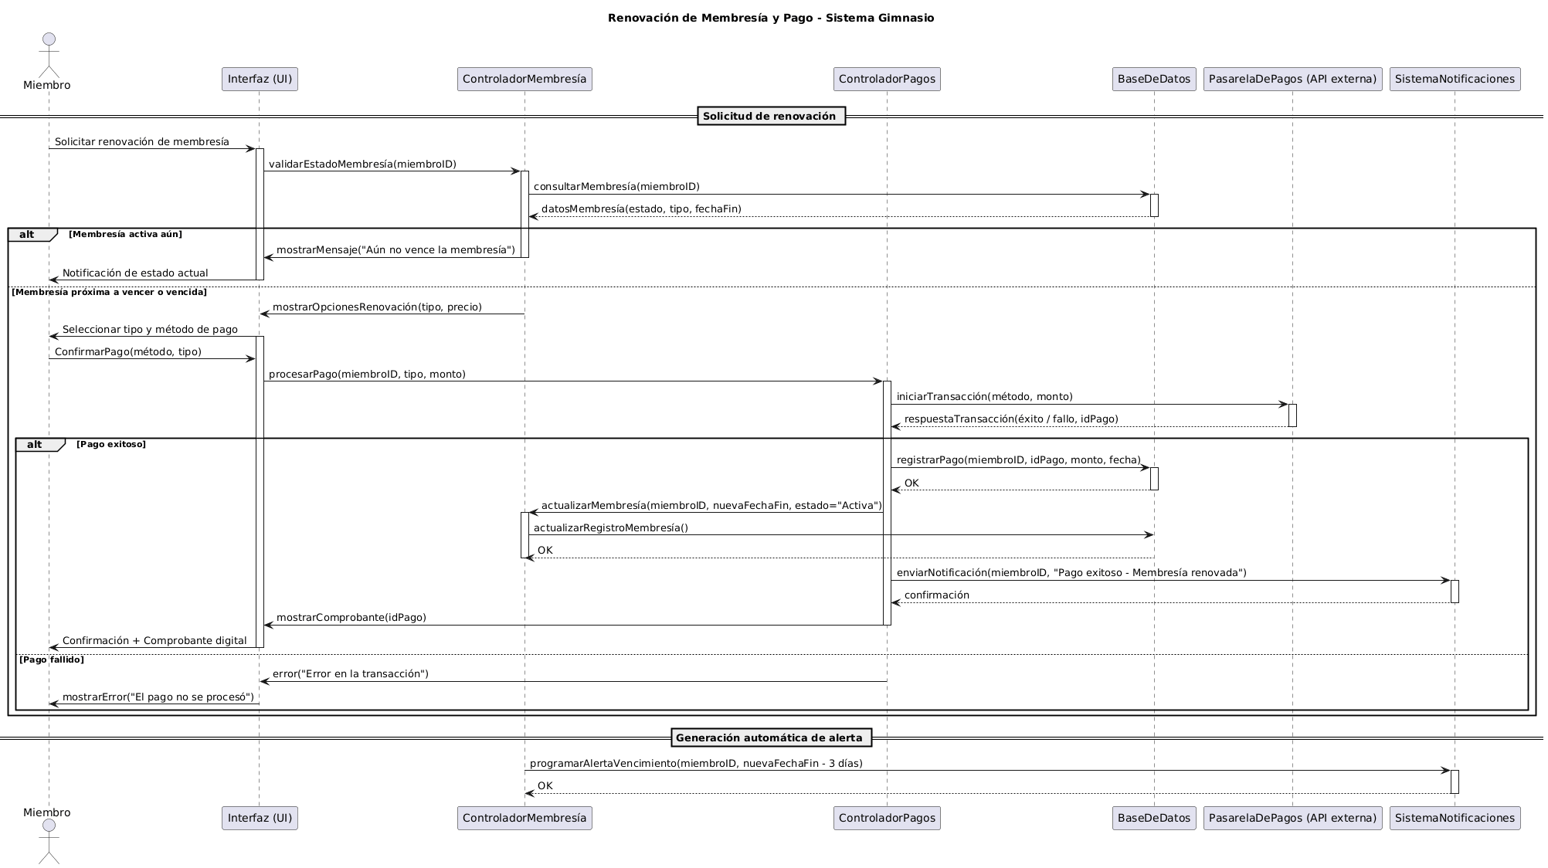

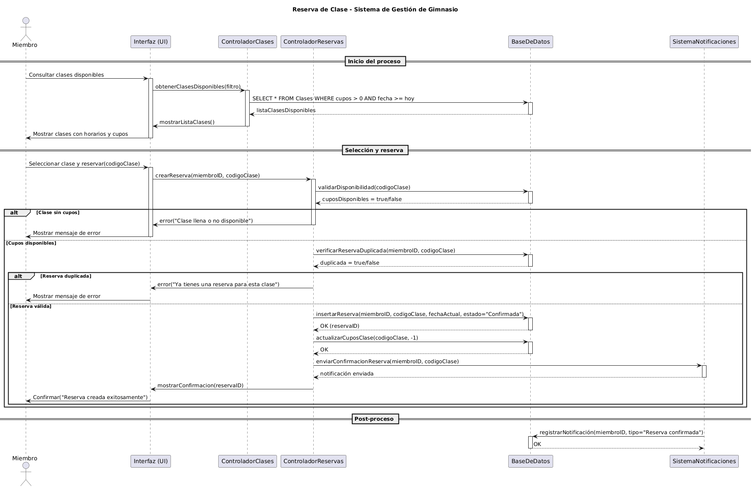

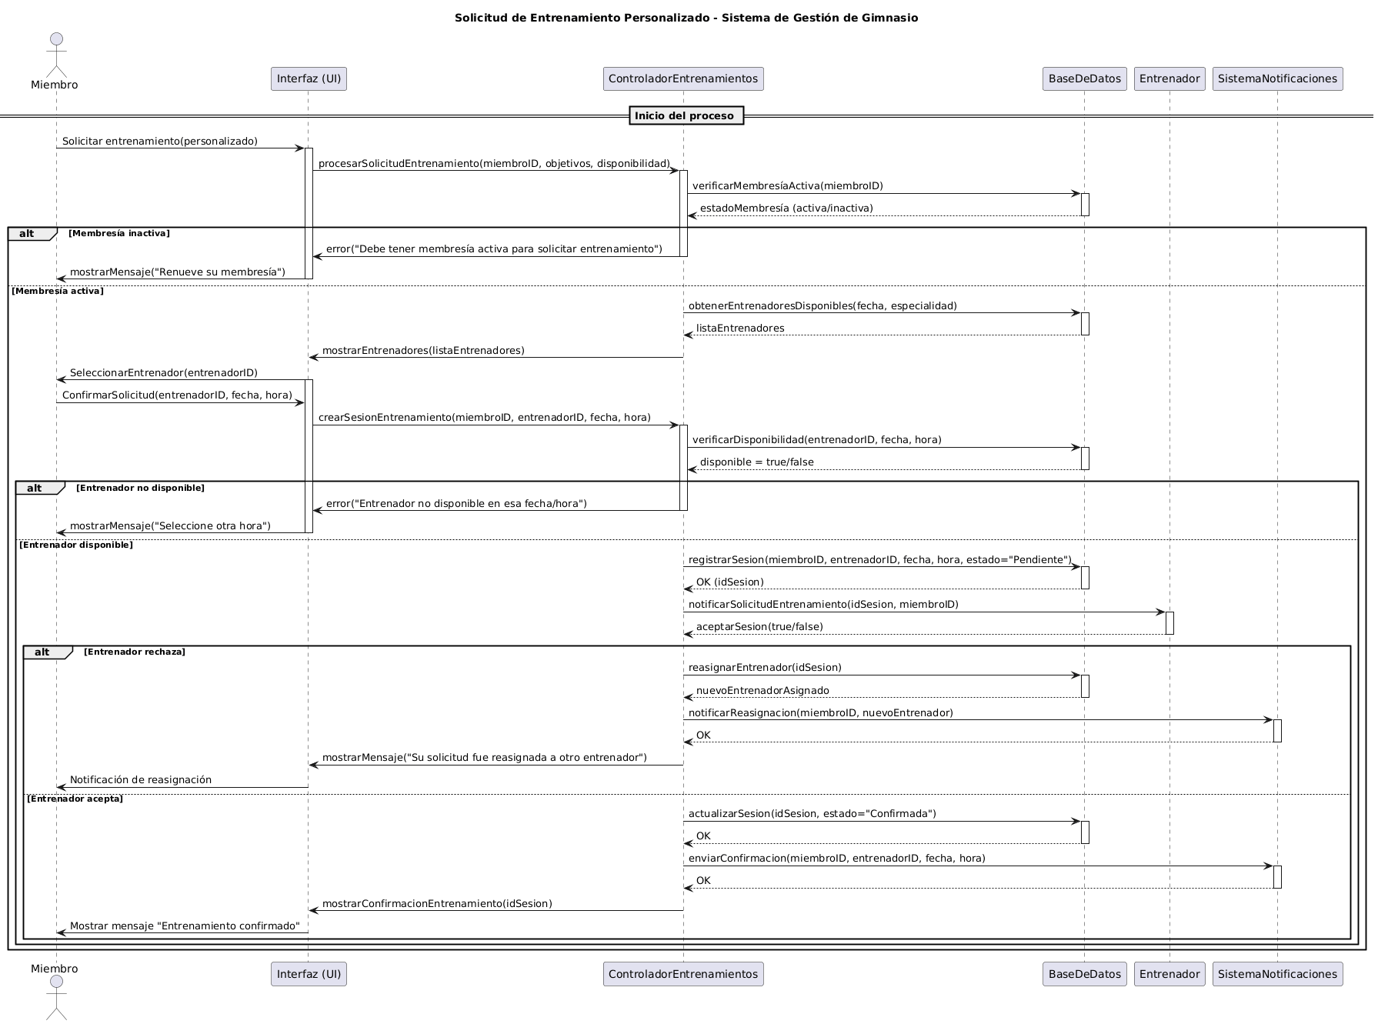

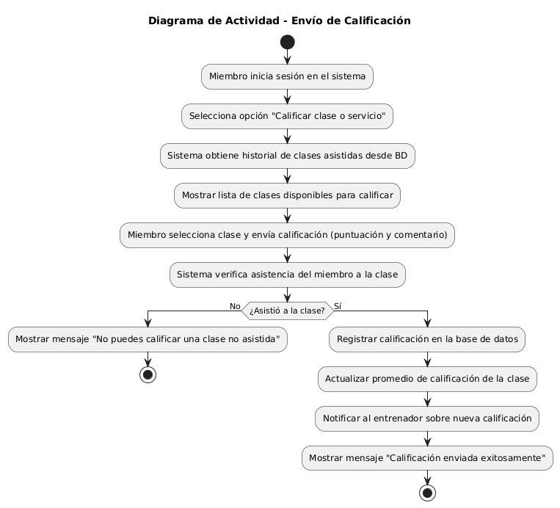
Diagrama de actividades

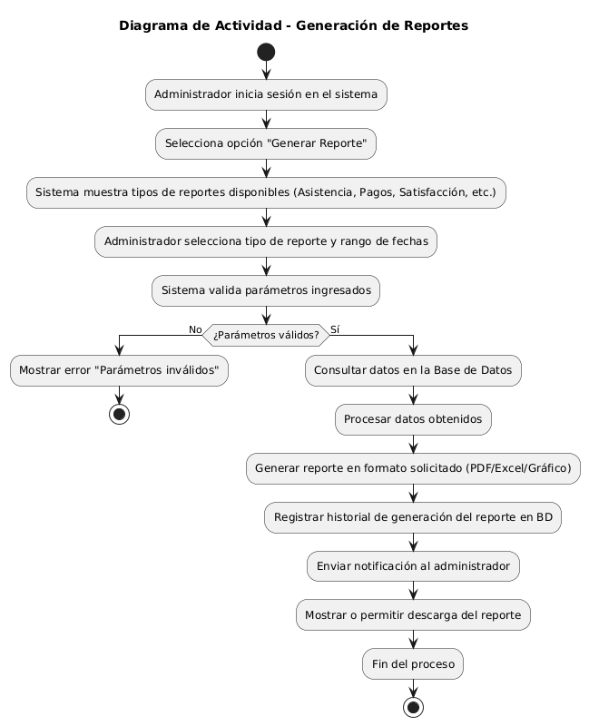

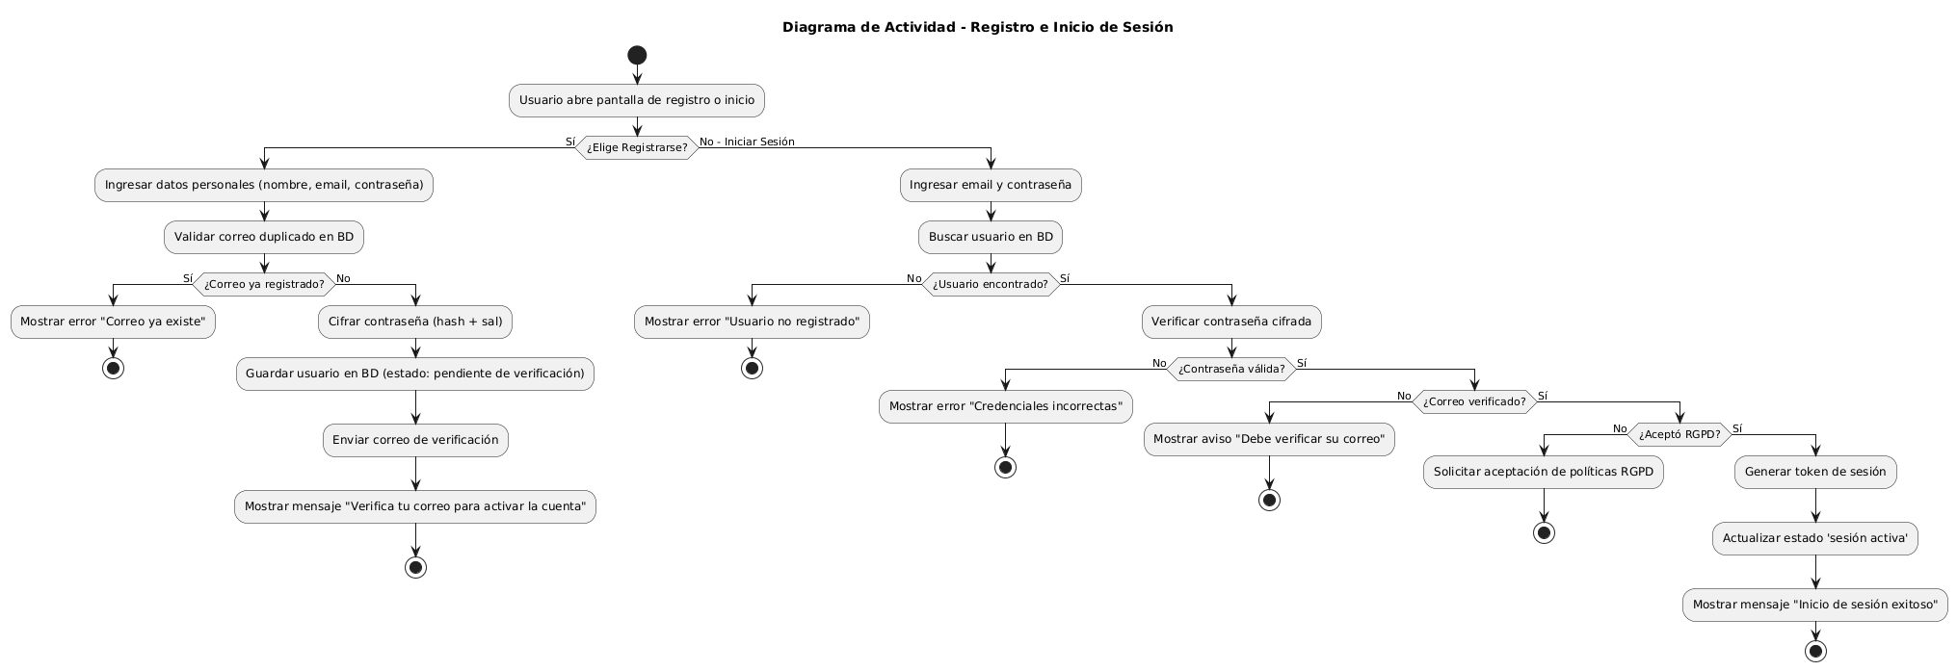

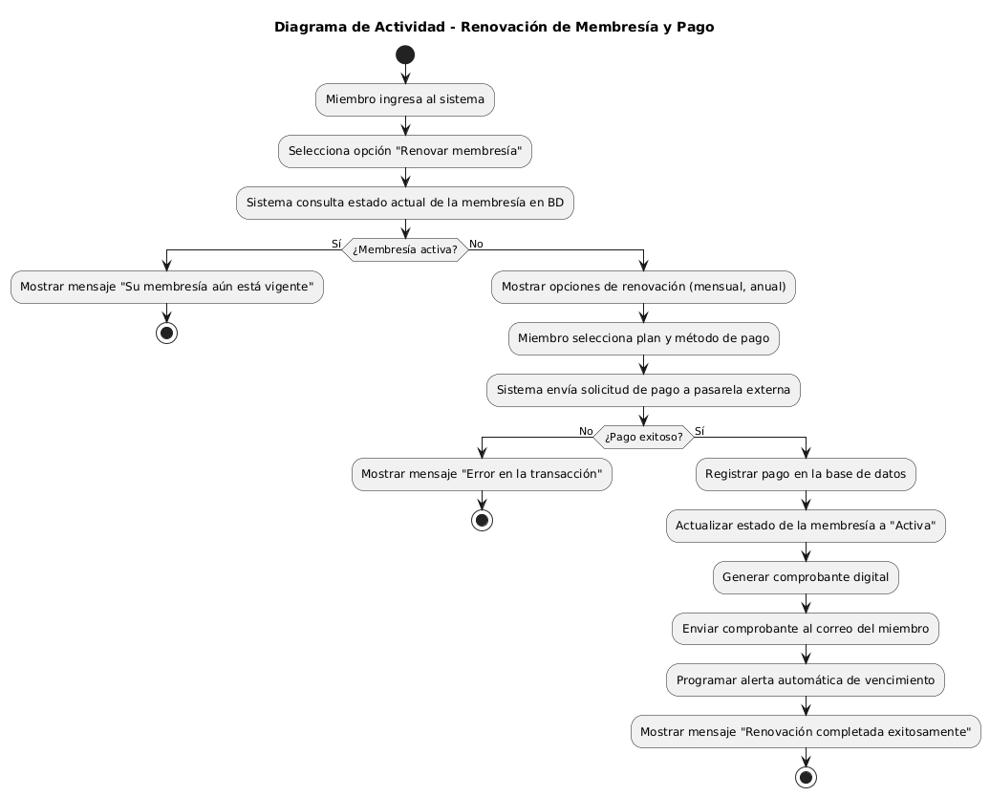

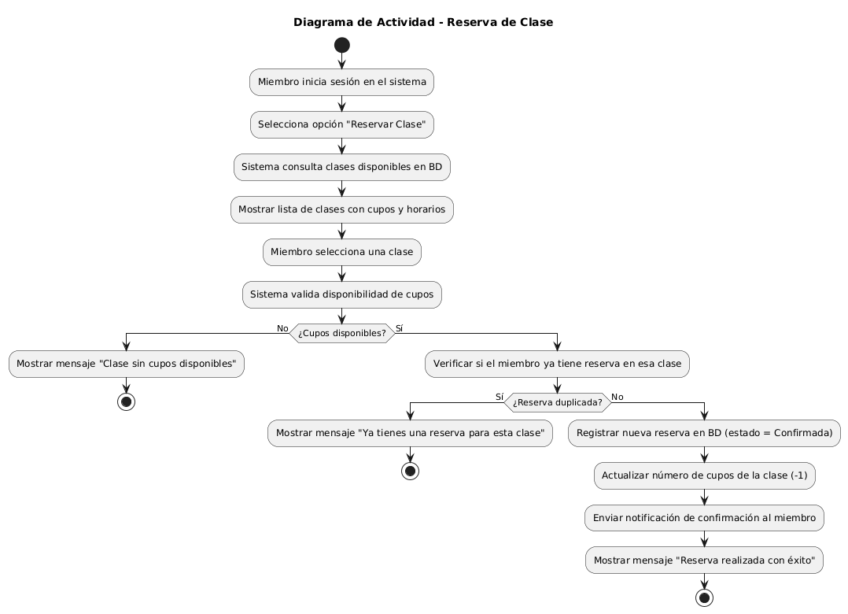

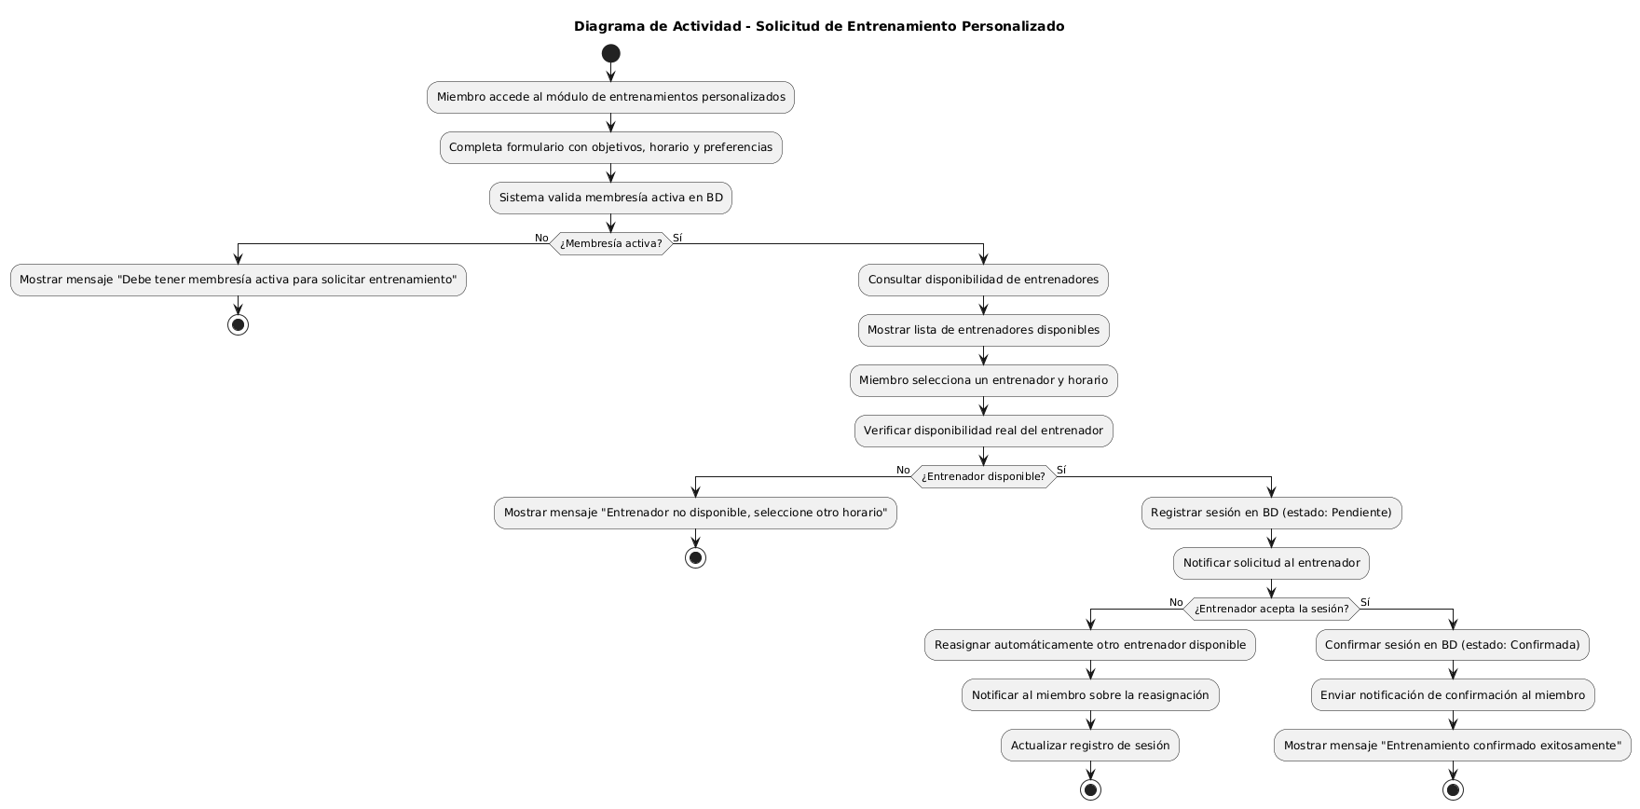

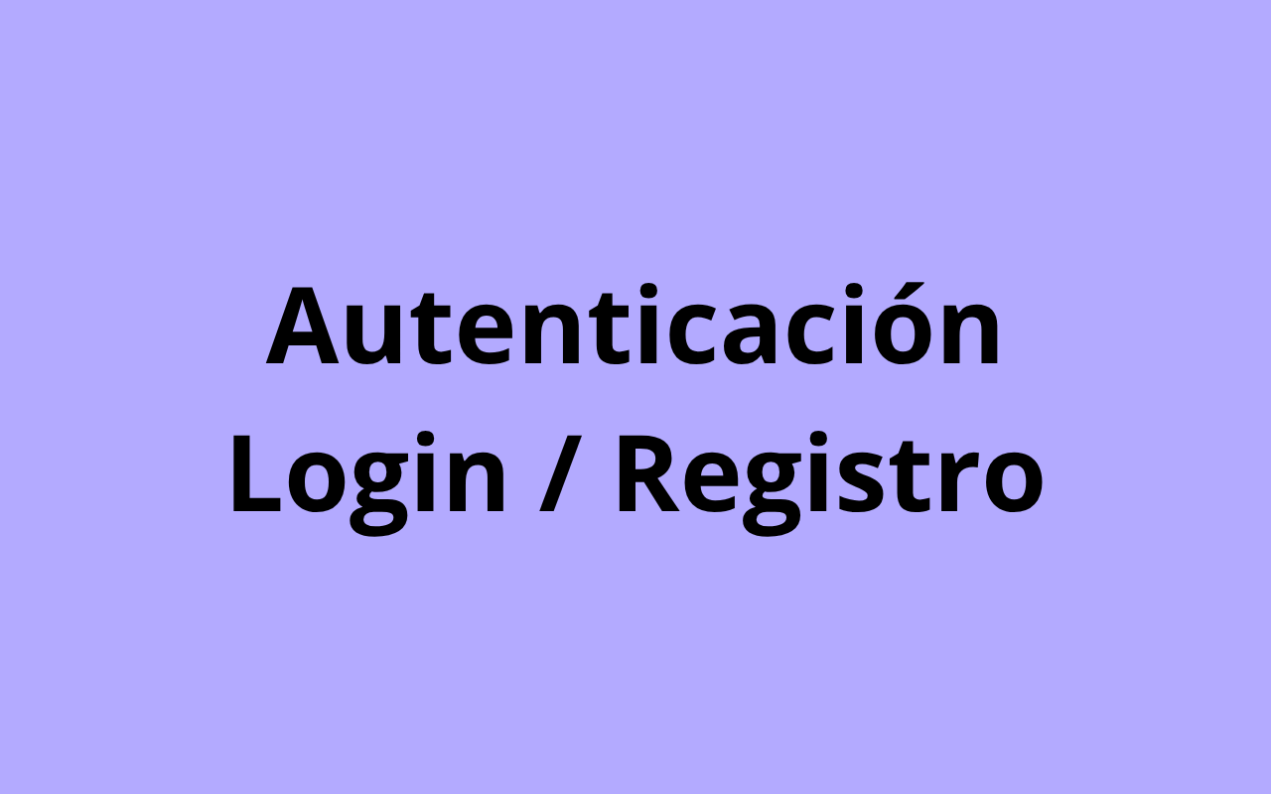

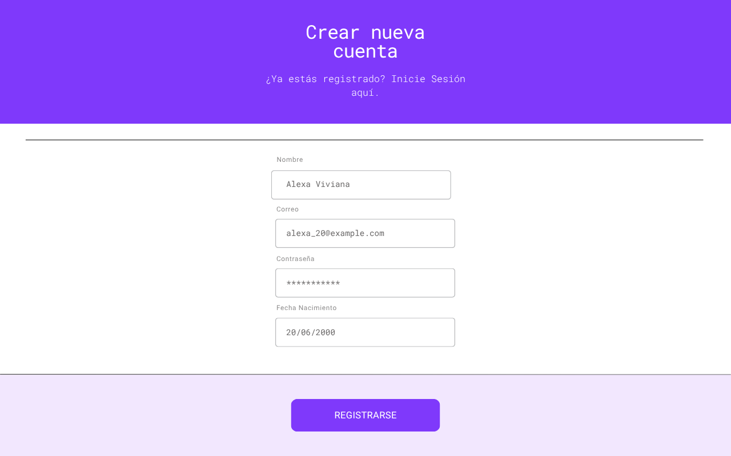
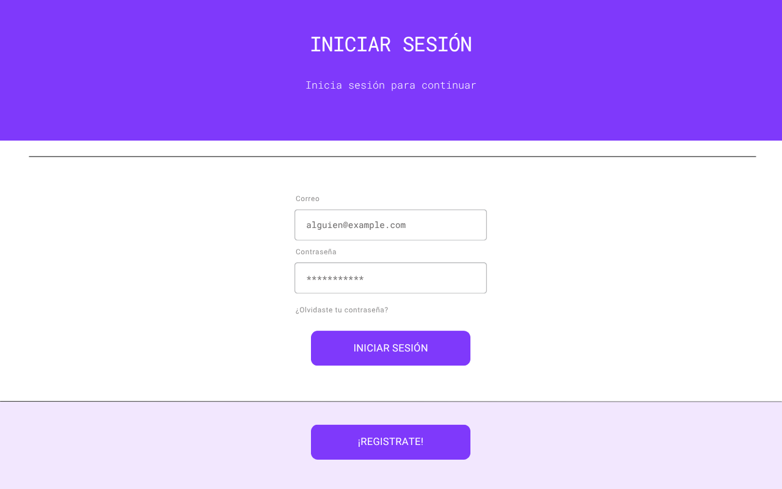
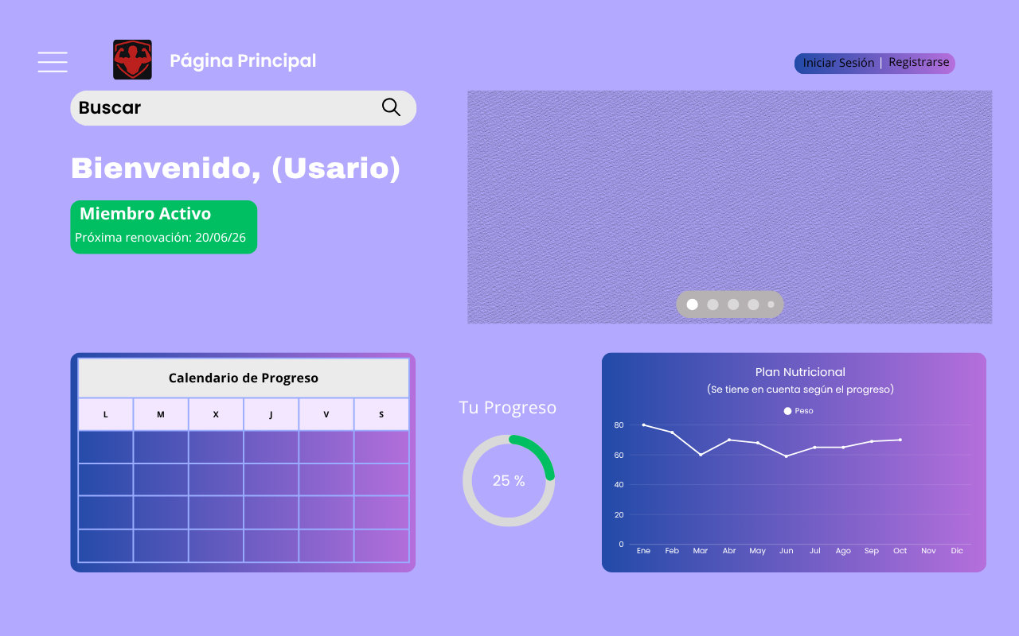
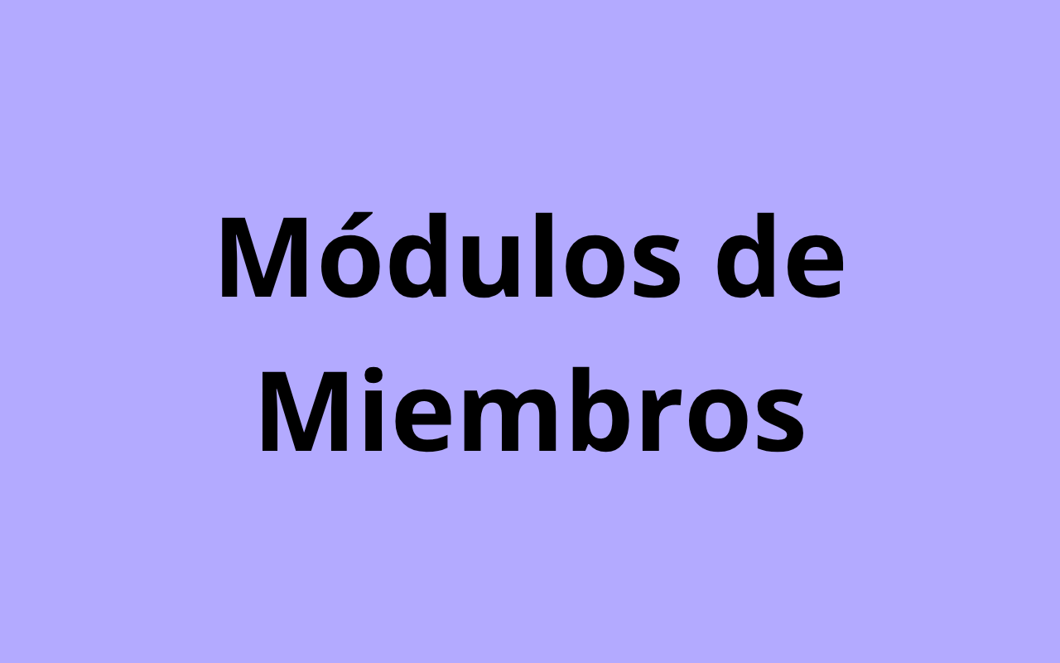
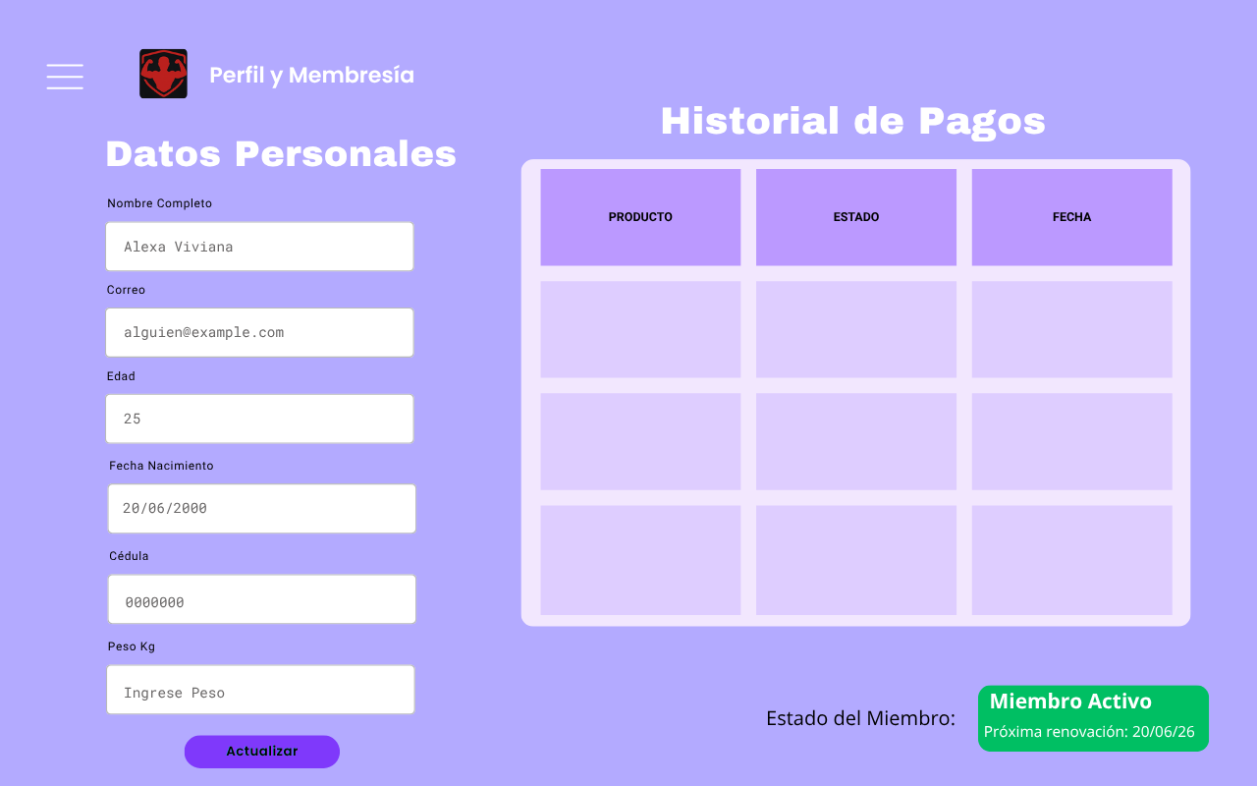
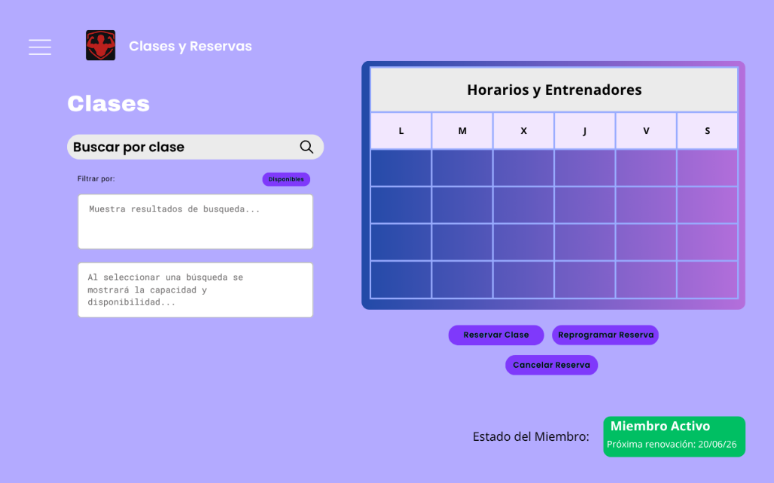
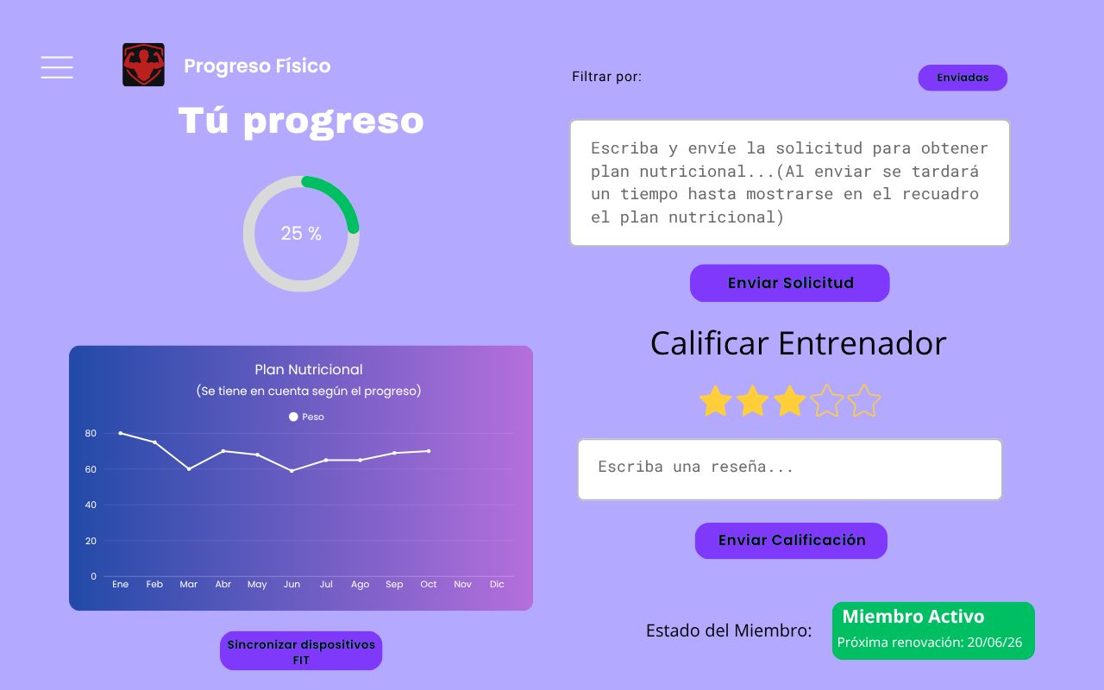
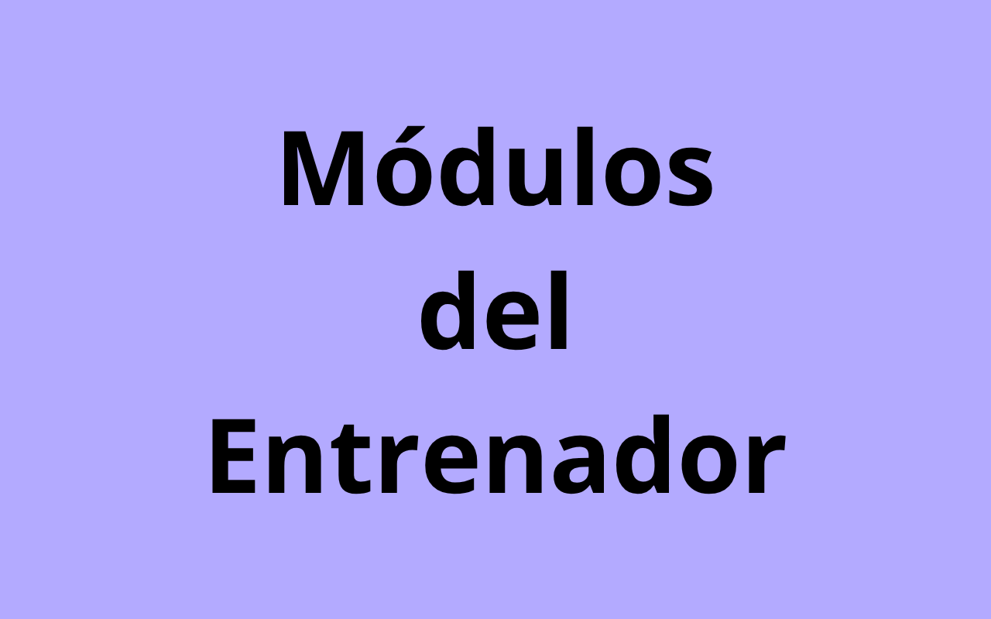
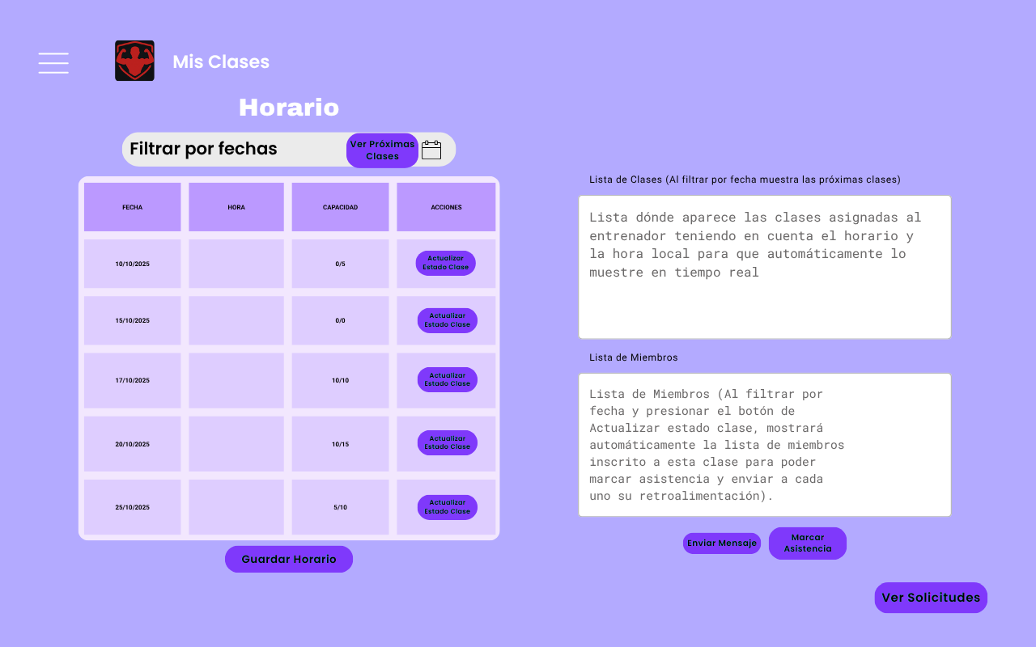

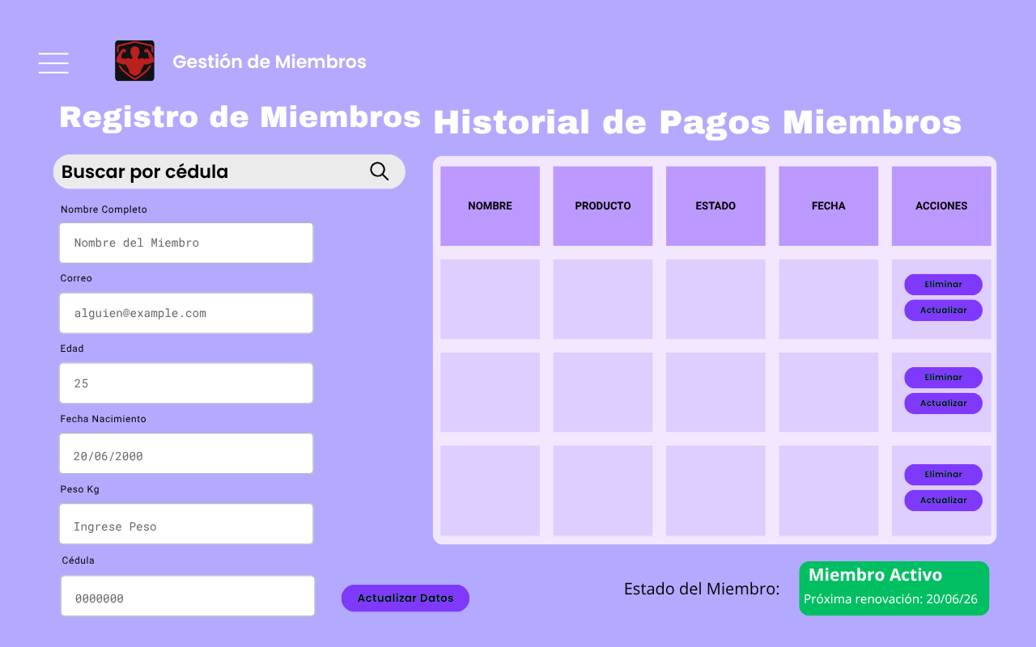
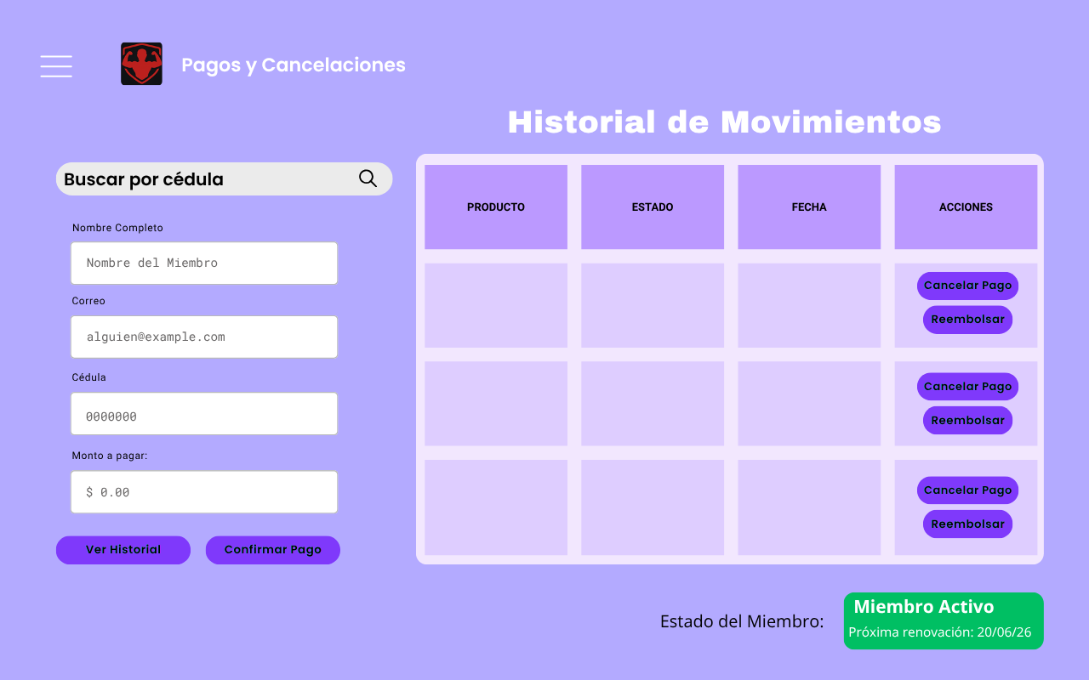

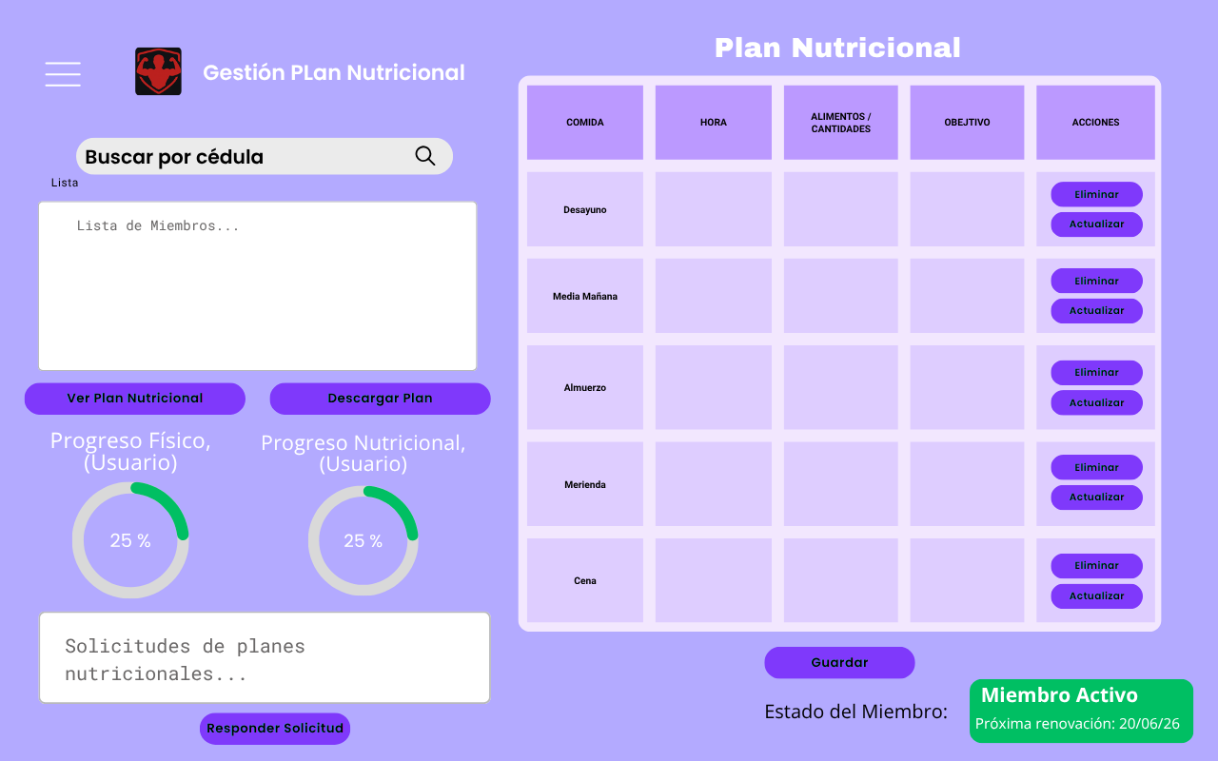
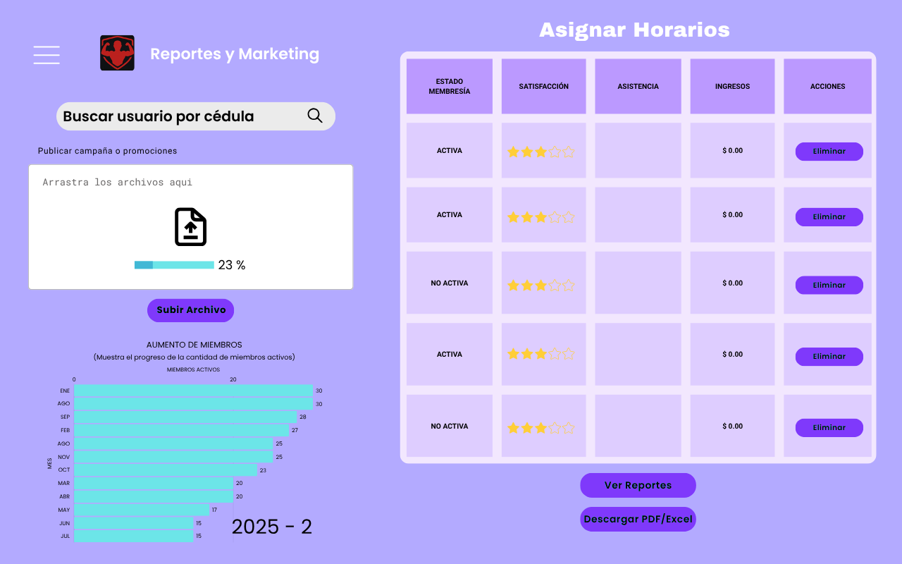
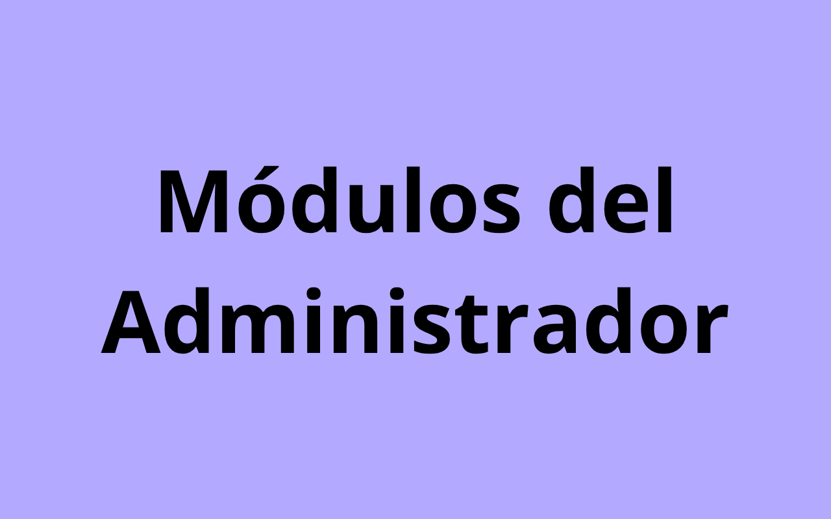
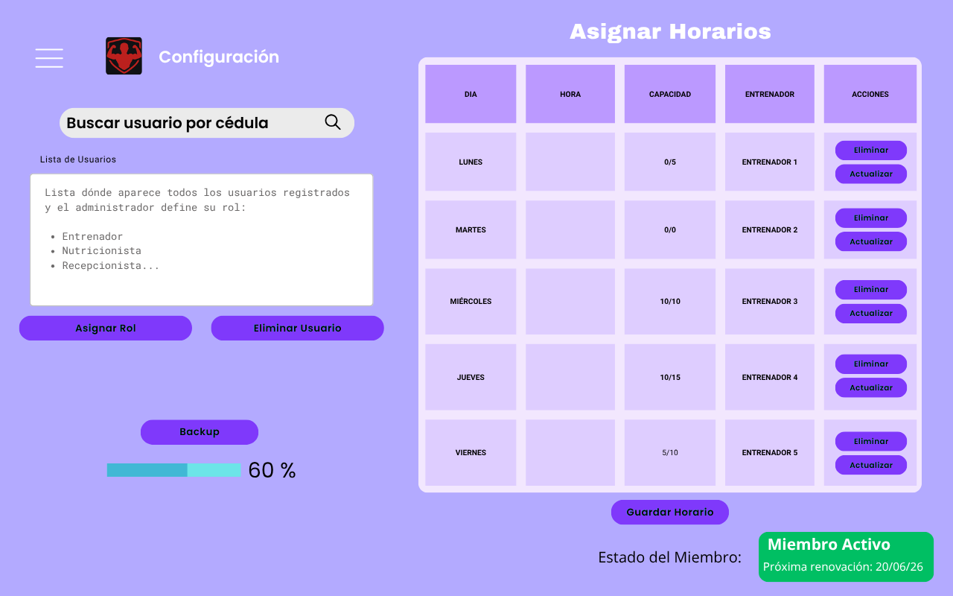
CRONOGRAMA FINAL

- Lunes 20 Oct:
Análisis de requisitos del sistema.
- Martes 21 Oct:
Se les asignaron los diagramas para cada integrante para poder inicializar con los diagramas más adelante. (Se comparte link de Drive para el manejo de los documentos).
- Miércoles 22 Oct:
Se inicializa la elaboración de los diagramas UML asignados a cada integrante.
- Jueves 23 Oct:
Se realizó reunión para verificar el avance de cada diagrama y hacer retroalimentación a posibles errores que se encuentren.
- Viernes 24 Oct:
Se verifican los avances y ajustes de la retroalimentación pasada que se suben al Drive, y de nuevo se realiza comentarios dentro de cada documento para la retroalimentación a posibles errores.
- Lunes 27 Oct:
Inicia la construcción del mockup teniendo en cuenta los requisitos del sistema, y los diagramas UML.
- Martes 28 Oct:
Realización de la documentación final.
- Miércoles 29 Oct:
Revisión del Mockup entre los integrantes, revisión general de todos los diagramas para familiarizarnos ya que se (individualizó el trabajo, entonces cada integrante explica el flujo del diagrama asignado) y revisión del avance de la documentación final.
- Jueves 30 Oct:
Última revisión y verificación de errores y entrega final del trabajo.

